مذكرة اخبارية للمديرية الجهوية لجهة طنجة تطوان الحسيمة
الرقم الاستدلالي للأثمان عند الاستهلاك أساس : (2017 :100) لمدينة الحسيمة
في شهر مارس 2026 ارتفعت أسعار الاستهلاك على المستوى الوطني بنسبة (2.7% ) خلال شهر واحد في حين ارتفعت أسعار الاستهلاك بما يقارب (1.5% ) خلال سنة كاملة.
على المستوى الشهري ارتفع الرقم الاستدلالي للمواد الغذائية ب 4.1% في شهر مارس 2026 مقارنة بشهر فبراير .2026 ويعزى ذلك الى زيادة أثمان الخضراواتب15.5% ‏، الأسماك والمأكولات البحريةب5.5% ‏، مقهى، شاي وكاكاوب2.9% ‏، الفواكهب2% ‏، الحليب والجبن والبيضب1.2% ‏، اللحمب0.7% ‏ و المياه المعدنية، والمشروبات الغازية، وعصائر الفاكهة والخضراوات (بدون تاريخ)ب0.6% ‏
كما، ارتفع التغير الشهري للرقم الاستدلالي للمواد غير الغذائية ب (0.7% ) جراء زيادة أثمان الأقسام التالية: مواصلاتب4.1% ‏ و الملابس والأحذيةب0.8% ‏ .
على المستوى السنوي،ارتفع الرقم الاستدلالي للمواد الغذائية ب 2% في نونبر 2025 مقارنة بنظيره من السنة الماضية،ويعزى ذلك إلى زيادة أثمان المواد المكونة للمجموعات التالية: الخضراواتب20.3% ‏، مقهى، شاي وكاكاوب13.7% ‏، الأسماك والمأكولات البحريةب11% ‏، التبغب4.7% ‏، الفواكهب2.4% ‏ و السكر، والمربى، والعسل، والشوكولاتة، والحلوياتب0.3% ‏. وعلى الرغم من الانخفاضات المسجلة في أثمان المواد المكونة للمجموعات التالية: الزيوت والدهونب23.8% ‏، مواد غذائية غير مصنفة في مكان آخرب5.2% ‏، المياه المعدنية، والمشروبات الغازية، وعصائر الفاكهة والخضراوات (بدون تاريخ)ب2% ‏، الخبز والحبوب و خدمات تقديم الطعامب1.6% ‏، الحليب والجبن والبيضب0.9% ‏ و اللحمب0.7% ‏ و كذا استقرار أثمان NA فإن ذلك لم يؤثر على التطور العام.
كما سجل التغير السنوي لمؤشر المواد غير الغذائية ارتفاعا ب 0.8 %، نتيجة التباين بين أقسامه حيث انخفض قسم مواصلاتب1.2% ‏ بينما ارتفع سلع وخدمات متنوعةب3.7% ‏
1- تطور معدل التغير السنوي (%) للرقم الاستدلالي للأثمان عند الاستهلاك لشهر مارس
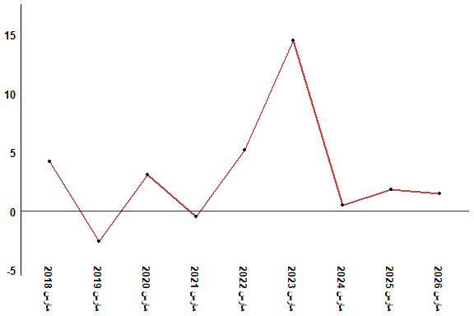
في مارس 2026 ارتفع الرقم الاستدلالي للأثمان عند الاستهلاك ب 1.5 % مقارنة بشهر مارس 2025
2- تطور معدل التغير السنوي (%) للرقم الاستدلالي للأثمان عند الاستهلاك لشهر مارس
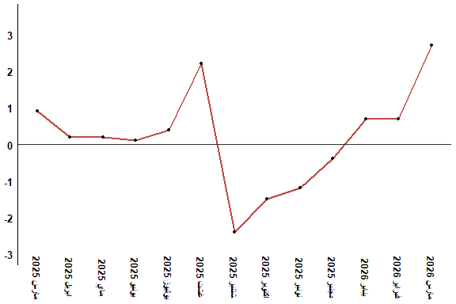
في مارس 2026 ارتفع الرقم الاستدلالي للأثمان عند الاستهلاك ب 2.7 % مقارنة بشهر فبراير 2026
جدول 2: الرقم الاستدلالي للأثمان عند الاستهلاك لمدينة الحسيمة مارس :2026 (أساس 2017:100)
التغير (%) منذ |  |  | الرقم الاستدلالي لشهر |  |  |  |  | الترجيحات | أقسام المواد
12 شهرا | 3أشهر | شهر واحد | مارس 2026 | فبراير 2026 | يناير 2026 | دجنبر 2025 | مارس 2025
2,0 | 6,9 | 4,1 | 143,4 | 137,7 | 136,2 | 134,1 | 140,6 | 49,716 | المواد الغذائية
1,9 | 7,0 | 4,2 | 143,0 | 137,2 | 135,6 | 133,6 | 140,4 | 48,371 | 01- المواد الغذائية والمشروبات غير الكحولية
5,0 | 3,6 | 0,0 | 156,3 | 156,3 | 156,3 | 150,8 | 148,9 | 1,345 | 02- المشروبات الكحولية والتبغ
0,8 | 0,6 | 0,7 | 110,5 | 109,7 | 109,5 | 109,8 | 109,6 | 50,284 | المواد غير الغذائية
0,9 | 0,7 | 0,8 | 118,3 | 117,4 | 117,5 | 117,5 | 117,3 | 5,155 | 03 - الملابس والأحذية
1,2 | 0,2 | 0,0 | 107,1 | 107,1 | 107,1 | 106,9 | 105,8 | 11,732 | 04 - السكن والماء والكهرباء والغاز ومحروقات أخرى
-0,4 | -0,2 | 0,0 | 112,8 | 112,8 | 112,9 | 113,0 | 113,2 | 3,094 | 05 - الأثاث والأدوات المنزلية والصيانة العادية للمنزل
0,3 | 0,3 | 0,0 | 99,1 | 99,1 | 99,1 | 98,8 | 98,8 | 6,413 | 06 - الصحة
-1,2 | 1,9 | 4,1 | 119,0 | 114,3 | 113,9 | 116,8 | 120,4 | 7,704 | 07 - النقل
-0,2 | 0,0 | 0,0 | 101,4 | 101,4 | 101,4 | 101,4 | 101,6 | 2,892 | 08 - المواصلات
2,1 | 0,6 | 0,0 | 97,0 | 97,0 | 97,0 | 96,4 | 95,0 | 1,933 | 09 - الترفيه والثقافة
0,6 | 0,0 | 0,0 | 114,8 | 114,8 | 114,8 | 114,8 | 114,1 | 3,842 | 10 - التعليم
2,7 | 0,0 | 0,0 | 113,3 | 113,3 | 112,8 | 113,3 | 110,3 | 2,258 | 11 - مطاعم وفنادق
3,7 | 1,7 | 0,0 | 116,3 | 116,3 | 115,1 | 114,4 | 112,1 | 5,261 | 12 - مواد وخدمات أخرى
1,5 | 4,2 | 2,7 | 127,2 | 123,9 | 123,0 | 122,1 | 125,3 | 100,000 | الرقم الاستدلالي العام
المندوبية السامية للتخطيط، مديرية الإحصاء -البحث الوطني حول الأثمان عند الاستهلاك

